INFORME DE AVANCES
Sistema Adaptativo de Recomendación Musical
basado en Bioseñales (GSR, ECG/HRV y Respiración)
para la Mejora de la Concentración en Tareas Cognitivas

Asignatura | Automatización y Control de procesos
Tipo de informe | Avance de implementación — Fase 1
Fecha | Abril 2026
Estado general | EN DESARROLLO — Base del sistema funcional

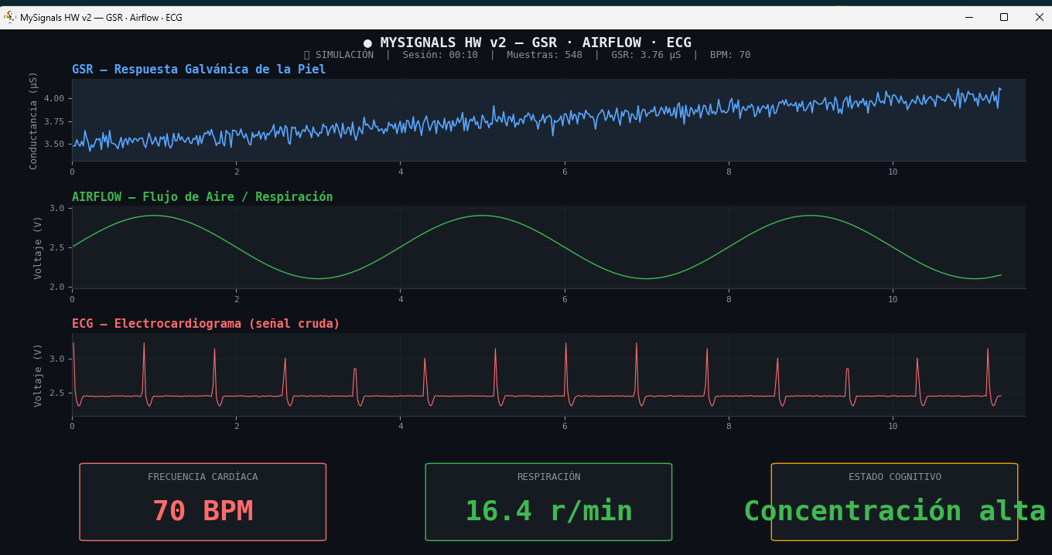

1. Identificación del Proyecto

1.1 Nombre del proyecto
Sistema adaptativo de recomendación musical basado en bioseñales (GSR, ECG/HRV y respiración) para la mejora de la concentración en tareas cognitivas.

1.2 Descripción general
El proyecto propone desarrollar un sistema automatizado que monitorea en tiempo real las señales fisiológicas de un usuario mediante el hardware MySignals HW v2 de Libelium, e infiere su nivel de concentración para generar y adaptar dinámicamente una lista de reproducción musical orientada a optimizar su estado cognitivo. El sistema se fundamenta en la relación establecida en la literatura científica entre bioseñales periféricas, estado cognitivo y efecto de la música sobre el sistema nervioso autónomo.

1.3 Pregunta de investigación
¿Cómo puede un sistema automatizado basado en bioseñales periféricas (GSR, ECG/HRV y respiración) generar y adaptar dinámicamente listas de reproducción musical para mejorar el nivel de concentración de los usuarios durante la realización de tareas cognitivas?

1.4 Justificación resumida
La disminución progresiva de los niveles de atención sostenida en contextos académicos y laborales, asociada a la sobreexposición a estímulos digitales y la sobrecarga cognitiva, representa una problemática relevante. La música ha demostrado ser un modulador efectivo del estado cognitivo y fisiológico, mientras que las bioseñales periféricas —GSR, ECG/HRV y respiración— permiten inferir el nivel de concentración de forma no intrusiva. Sin embargo, la mayoría de los estudios actuales abordan estas variables de forma separada o estática, sin implementar mecanismos de retroalimentación en tiempo real. Este proyecto cierra esa brecha desarrollando un sistema integrado, adaptativo y personalizado.

2. Objetivos del Proyecto

2.1 Objetivo general
Desarrollar un sistema automatizado basado en bioseñales periféricas (GSR, ECG/HRV y respiración) que genere y adapte dinámicamente listas de reproducción musical para mejorar el nivel de concentración de los usuarios durante la realización de tareas cognitivas.

2.2 Objetivos específicos
- Configurar y validar la captura de señales fisiológicas (GSR, ECG y respiración) mediante el dispositivo MySignals HW v2 de Libelium, asegurando la correcta adquisición y transmisión de datos en tiempo real.
- Identificar y extraer características relevantes de las bioseñales capturadas —como conductancia de la piel, métricas HRV (RMSSD, SDNN) y frecuencia respiratoria— que permitan inferir el estado de concentración del usuario, fundamentándose en la literatura científica revisada.
- Diseñar e implementar un clasificador adaptativo de estado cognitivo que combine reglas heurísticas calibradas con literatura y un modelo de aprendizaje automático (Random Forest) que se reentrena de forma continua con los datos personales del usuario.
- Desarrollar un motor de recomendación musical adaptativo que, basándose en el estado cognitivo detectado y el historial de efectividad de canciones para ese usuario, seleccione y controle automáticamente la reproducción musical.
- Evaluar la efectividad del sistema midiendo la evolución del estado de concentración de los usuarios durante sesiones de uso, y ajustar el modelo de recomendación en función de los resultados observados.

3. Estado Actual del Proyecto

3.1 Resumen ejecutivo del avance
A la fecha, se ha completado exitosamente la configuración del hardware, la implementación del sistema de captura de señales, el desarrollo de la base del aplicativo de monitoreo y la construcción del núcleo del sistema de recomendación musical adaptativa. La base del sistema está funcional: los tres sensores registran valores coherentes en tiempo real, el procesamiento de señales extrae features fisiológicas relevantes según la literatura, el clasificador opera con reglas heurísticas calibradas científicamente y el motor musical ya selecciona y reproduce canciones en función del estado detectado.

Componente | Estado | Observación
Hardware MySignals HW v2 | FUNCIONAL | Sensores GSR, ECG y Airflow capturando valores en tiempo real
Captura serial y guardado CSV | FUNCIONAL | Datos guardados automáticamente por sesión con timestamp
Dashboard de monitoreo (Python) | FUNCIONAL | 3 gráficas en tiempo real + métricas BPM, frecuencia respiratoria, estado cognitivo
Procesamiento de señales (features) | IMPLEMENTADO | Extrae GSR (SCL/SCR), HRV (RMSSD/SDNN), Resp (rpm/regularidad)
Clasificador heurístico | EN DESARROLLO | Calibrado con literatura científica (Nourbakhsh 2012, Frontiers 2019, PMC 2016)
Clasificador ML (Random Forest) | EN ESPERA | Listo para activarse automáticamente al acumular 50 sesiones del usuario
Motor de recomendación musical | EN DESARROLLO | Selección por BPM/mood + aprendizaje por refuerzo simple (reward por sesión)
Recopilación y protocolo experimental | PENDIENTE | Diseño del protocolo de sesiones y reclutamiento de participantes

3.2 Logros concretos alcanzados

Hardware y adquisición de datos
- Identificación y corrección de la librería correcta: se descartó la librería eHealth v2 (incompatible) y se instaló con éxito la librería oficial MySignals de Libelium, resolviendo múltiples errores de compilación relacionados con compatibilidad con compiladores AVR-GCC modernos.

Software y procesamiento
- Dashboard de monitoreo en Python completamente funcional con tres gráficas en tiempo real (GSR, ECG, Airflow), cálculo de BPM, frecuencia respiratoria e indicador de estado cognitivo.
- Guardado automático de sesiones en formato CSV con timestamp real y marca de tiempo relativa del sensor.
- Clasificador adaptativo (classifier.py) que opera con heurística en las primeras sesiones y activa automáticamente un Random Forest personalizado por usuario cuando se acumulan suficientes datos.
- Motor de recomendación musical (music_engine.py) con selección por reglas de BPM y mood, epsilon-greedy para exploración, y aprendizaje por refuerzo que actualiza el reward de cada canción según si el estado cognitivo mejoró o empeoró durante su reproducción.
- Perfil personal de usuario que registra y actualiza los valores basales de GSR, RMSSD y frecuencia respiratoria con media exponencial sesión a sesión.

Revisión de literatura científica
- Búsqueda y síntesis de más de 40 artículos científicos de alto impacto (Scopus, ScienceDirect, PMC) que sustentan los umbrales de clasificación y los parámetros del motor musical.
- Los umbrales del clasificador están calibrados con evidencia científica revisada: GSR 2–8 µS para concentración óptima (Nourbakhsh et al., 2012), RMSSD >30 ms para tono vagal saludable (Frontiers Neuroscience, 2019), respiración 10–16 rpm para zona de concentración (PMC Systematic Review, 2016).
- Los parámetros musicales del motor están fundamentados en: música 60–80 BPM para concentración (Gonzalez & Aiello, 2019), 45–70 BPM para reducción de estrés (Hasegawa et al., 2004), música instrumental sin letra como óptima para tareas cognitivas.

3.3 Estado del aplicativo

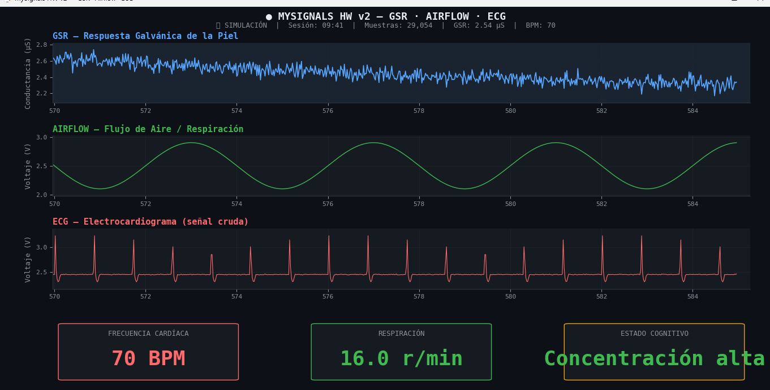

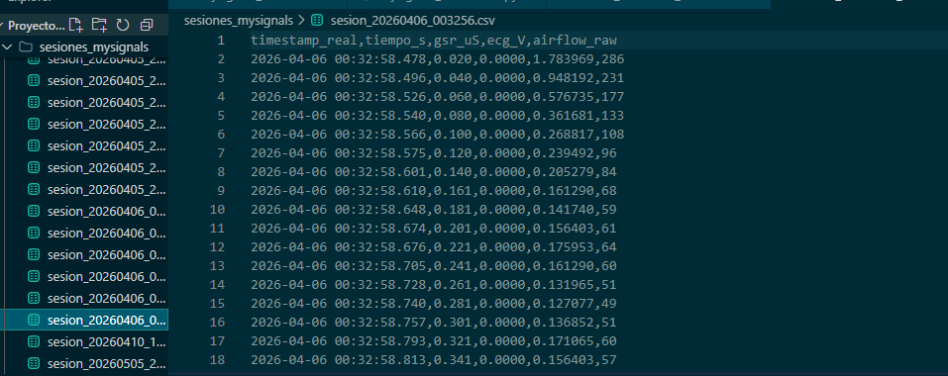

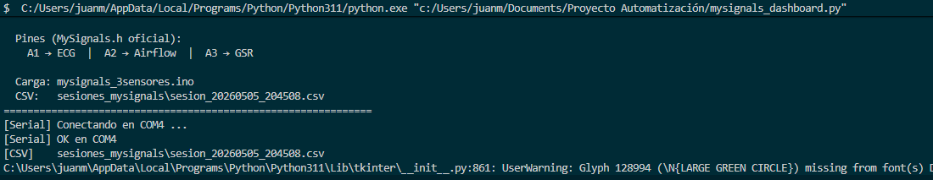
4. Arquitectura del Sistema Implementado

4.1 Diagrama de capas
El sistema está organizado en cuatro capas funcionales que operan de forma secuencial y en tiempo real:

Capa | Descripción y componentes
Capa 1 Adquisición | MySignals HW v2 (Libelium) con sensores GSR (A3), ECG (A1) y Airflow (A2). Sketch Arduino con librería oficial MySignals. Transmisión por Serial a 115200 baudios en formato CSV. Frecuencia de muestreo: 50 Hz.
Capa 2 Procesamiento | signal_processor.py: ventanas deslizantes de 30 segundos. Extrae 10 features: GSR media/std/SCR (picos fásicos), BPM, RMSSD, SDNN, NN50, frecuencia respiratoria y regularidad. Cálculo de score de concentración 0–1.
Capa 3 Clasificación | classifier.py: Fase 1 — reglas heurísticas calibradas con literatura. Fase 2 (>50 sesiones) — Random Forest con reentrenamiento automático. Perfil personal adaptativo por usuario. 4 estados: alta_conc / media_conc / baja_conc / estres.
Capa 4 Recomendación | music_engine.py: selección por BPM y mood, epsilon-greedy (15% exploración), aprendizaje por refuerzo que actualiza el reward de cada canción según la evolución del estado. Reproducción con pygame + fade.

4.2 Módulos de software desarrollados

Archivo | Función principal | Estado
mysignals_3sensores.ino | Captura GSR, ECG y Airflow con librería oficial MySignals y envía CSV por Serial | Funcional — validado con hardware real
mysignals_dashboard.py | Dashboard de monitoreo en tiempo real con 3 gráficas y métricas calculadas | Funcional — gráficas en tiempo real
signal_processor.py | Extrae features fisiológicas de ventanas de 30s y calcula score de concentración | Implementado — validado con datos simulados
classifier.py | Clasificador adaptativo (heurística → Random Forest) con historial por usuario | Implementado — ML en espera de datos
music_engine.py | Motor de recomendación con selección por BPM/mood y aprendizaje por refuerzo | Implementado — requiere carpeta de MP3
main.py | Orquestador principal: integra todos los módulos y lanza el sistema completo | Implementado — listo para pruebas

5. Fundamento Científico Aplicado al Sistema

5.1 Umbrales de clasificación de estado cognitivo
Los umbrales implementados en el clasificador heurístico están directamente fundamentados en la revisión de literatura científica realizada. La siguiente tabla resume los valores de referencia utilizados y sus fuentes:

Señal | Zona concentración óptima | Zona de estrés | Fuente
GSR | 2.0 – 8.0 µS | > 8.0 µS | Nourbakhsh et al. (2012), OzCHI; ScienceDirect EDA review
RMSSD | > 30 ms | < 15 ms | Frontiers Neuroscience (2019); MESA ScienceDirect (2016)
SDNN (5 min) | > 20 ms | < 10 ms | ScienceDirect HRV Topics; Welltory HRV review
BPM reposo | 58 – 80 bpm | > 90 bpm | Literatura HRV general; Alshanskaia et al. (2024)
Respiración | 10 – 16 rpm | > 18 rpm | PMC Systematic Review (2016); ScienceDirect Breathing Rate

Hay que aclarar que las señales RMSSD y SDNN, las obtendremos parcialmente dada la resolución de muestreo del MySignals (50Hz = 20ms por muestra), y que el sistema los usa como indicadores relativos de tendencia más que como valores clínicos precisos.

5.2 Parámetros musicales del motor de recomendación
Los rangos de BPM y categorías de música implementados en el motor de recomendación se fundamentan en la literatura revisada:

Estado cognitivo | BPM objetivo | Tipo de música | Fundamento
Alta concentración | 60 – 85 BPM | Focus / Calm | Gonzalez & Aiello (2019); ScienceDirect driving (2001)
Concentración media | 70 – 95 BPM | Focus / Energize | Hofbauer & Rodriguez (2023), Springer; múltiples estudios
Baja concentración | 80 – 110 BPM | Energize / Focus | lifexmusic (2024); De Francesco et al. (2025)
Estrés detectado | 45 – 72 BPM | Calm / Stress relief | Hasegawa et al. (2004); ScienceDirect resonancia (2013)

6. Plan de Trabajo — Próximas Etapas

6.1 Fase 2 — Validación hardware y calibración personal (Inmediata)
Esta fase se centra en completar la validación del hardware y comenzar la recolección de datos reales con usuarios.
- Conectar y validar el sensor ECG con electrodos Ag/AgCl sobre el cuerpo (negro en clavícula derecha, rojo en lado izquierdo del pecho) y confirmar que la señal produce picos R detectables para el cálculo de HRV.
- Conectar y validar el sensor GSR con los electrodos de dedo en índice y medio de la mano no dominante, confirmar valores en el rango 1–20 µS.
- Realizar una sesión de calibración basal para cada usuario (5 minutos en reposo) que establezca los valores personales de referencia en el perfil del clasificador.
- Organizar la carpeta de música en subcarpetas (focus/, calm/, energize/, stress_relief/) con canciones instrumentales clasificadas por BPM.
- Ejecutar una primera sesión completa del sistema integrado (main.py) con los tres sensores activos y música reproduciéndose, verificando el flujo completo desde captura hasta recomendación.

6.2 Fase 3 — Protocolo experimental y recolección de datos (Corto plazo)
Diseño e implementación del protocolo experimental para generar los datos de entrenamiento del modelo de ML.
- Diseñar el protocolo experimental: definir tareas cognitivas de dificultad conocida (aritmética mental, lectura comprensiva, tarea n-back) que induzcan distintos niveles de concentración y estrés.
- Definir condiciones de música (con música adaptativa, con música fija, sin música) para comparar el efecto del sistema.
- Incluir autorreporte subjetivo (escala NASA-TLX o similar) al final de cada sesión para validar las etiquetas de estado inferidas por el sistema.
- Conducir un mínimo de 10 sesiones por usuario para acumular suficientes datos y activar el clasificador de Random Forest personalizado.

6.3 Fase 4 — Entrenamiento del modelo y evaluación (Mediano plazo)
- Verificar el reentrenamiento automático del Random Forest una vez acumuladas 50 muestras por usuario y comparar su precisión con la heurística base.
- Analizar los rewards acumulados por canción para identificar qué características musicales son más efectivas para cada usuario y estado.
- Evaluar la efectividad del sistema comparando el tiempo en estado de alta concentración entre condiciones: sistema activo vs. música fija vs. sin música.
- Realizar ajustes a los umbrales del clasificador y a los parámetros del motor musical según los resultados obtenidos.

6.4 Fase 5 — Documentación y presentación final (Largo plazo)
- Documentar resultados con análisis estadístico de la evolución del estado de concentración por usuario.
- Redactar el informe final del proyecto con metodología, resultados, discusión y conclusiones.
- Preparar presentación para sustentación ante el docente y demás evaluadores.

6.5 Cronograma de actividades

Actividad | Abr | May | Jun | Jul | Ago
Validación hardware completa (ECG + GSR + Airflow) | ●
Primera sesión integrada del sistema completo | ●
Diseño del protocolo experimental | ● | ●
Recolección de datos (min. 10 sesiones/usuario) |  | ● | ●
Activación y validación del clasificador ML |  |  | ●
Evaluación de efectividad del sistema |  |  | ● | ●
Análisis de resultados y ajustes |  |  |  | ●
Redacción del informe final |  |  |  | ● | ●
Presentación y sustentación |  |  |  |  | ●

7. Dificultades Encontradas y Soluciones Aplicadas
Durante el desarrollo de la Fase 1 se presentaron varios obstáculos técnicos que fueron resueltos de manera sistemática. Se documentan aquí como referencia metodológica:

# | Dificultad | Solución aplicada
1 | Librería MySignals oficial no disponible en repositorios públicos (GitHub caído) | Se localizó el paquete Setup_MySignals en el material del módulo INNOVA (Universidad Distrital, proyecto ACACIA), que contiene la librería oficial, los programas Arduino para cada sensor y el software de escritorio.
2 | Errores de compilación por incompatibilidad de la librería eHealth con compiladores modernos (prog_uint8_t, prog_char, flexible arrays) | Corrección manual de eHealthDisplay.h y eHealthDisplay.cpp: reemplazo de prog_uint8_t por const uint8_t, adición del calificador const a variables PROGMEM, y cambio de arreglos flexibles a arreglos de tamaño 1.
3 | Error de upload al Arduino ('timeout communicating with programmer') al tener sensores conectados | Protocolo establecido: desconectar todos los sensores antes de subir el sketch, reconectar después de completada la carga.
4 | Señal Airflow plana en el dashboard (valores cercanos a cero sin variación) | Diagnóstico mediante sketch de lectura de todos los pines A0–A5 simultáneamente. Confirmación de que A2 es el pin correcto según la librería oficial, validando que el sensor responde al movimiento torácico.
5 | BPM calculado como 194 en reposo (valores incoherentes) | Se identificaron dos causas: (a) Serial Monitor configurado a 9600 baud en lugar de 115200 generando caracteres corruptos, (b) algoritmo de detección de picos R demasiado sensible al ruido sin electrodos. Se corrigió el baudrate y se ajustó el umbral de detección al 65% de la desviación estándar con período refractario de 350ms.
6 | Pantalla TFT del MySignals no enciende con la librería eHealth | Se determinó que la pantalla TFT ILI9341 integrada en el MySignals HW v2 es incompatible con la librería eHealth v1/v2, que fue diseñada para una pantalla LCD serial diferente. La visualización se maneja íntegramente por el dashboard Python, que es más completo y funcional.

8. Referencias Bibliográficas Consultadas
Las siguientes referencias han sido consultadas directamente para fundamentar las decisiones de diseño del sistema:

- Nourbakhsh, N., Wang, Y., Chen, F., & Calvo, R. A. (2012). Using galvanic skin response for cognitive load measurement in arithmetic and reading tasks. OzCHI 2012. https://www.scopus.com/pages/publications/84872310067
- Alshanskaia, E. I., et al. (2024). Heart rate response to cognitive load as a marker of depression and increased anxiety. Frontiers in Psychiatry. https://www.scopus.com/pages/publications/85199371781
- Hasegawa, H., et al. (2004). Psychological and physiological evaluations of music listening for mental stress. Hokkaido Journal of Medical Science. https://www.scopus.com/pages/publications/4644280630
- Gonzalez, M. F., & Aiello, J. R. (2019). More than meets the ear: Investigating how music affects cognitive task performance. Journal of Experimental Psychology: Applied. https://www.scopus.com/pages/publications/85060942957
- De Francesco, L., et al. (2025). What you listen to makes a difference: The impact of music on attention and well-being. Annals of the New York Academy of Sciences. https://www.scopus.com/pages/publications/105015474832
- Bussolan, A., et al. (2025). MultiPhysio-HRC: A Multimodal Physiological Signals Dataset. Robotics. https://www.scopus.com/pages/publications/105026511760
- Aguilar, B. A. J., et al. (2025). Multimodal Data Fusion Architecture for Real-Time Physiological Signal Processing. LA-CCI 2025. https://www.scopus.com/pages/publications/105031425386
- Bota, P. J., et al. (2019). A Review, Current Challenges, and Future Possibilities on Emotion Recognition Using Machine Learning. IEEE Access. https://www.scopus.com/pages/publications/85077742997
- Zhang, J., et al. (2020). Emotion recognition using multi-modal data and machine learning techniques. Information Fusion. https://www.scopus.com/pages/publications/85079047781
- Monteith, K., et al. (2013). Automatic Generation of Music for Inducing Physiological Response. CogSci 2013. https://www.scopus.com/pages/publications/85009254380
- Prinsloo, G. E., et al. (2013). The effect of a single session of HRV biofeedback on EEG. Applied Psychophysiology Biofeedback. https://www.scopus.com/pages/publications/84874108770
- Markova, V., et al. (2019). CLAS: A Database for Cognitive Load, Affect and Stress Recognition. BIA 2019. https://www.scopus.com/pages/publications/85079281190
- Frontiers in Neuroscience (2019). Heart Rate Variability and Cognitive Function: A Systematic Review. https://www.frontiersin.org/journals/neuroscience/articles/10.3389/fnins.2019.00710
- PMC (2016). Respiratory Changes in Response to Cognitive Load: A Systematic Review. https://pmc.ncbi.nlm.nih.gov/articles/PMC4923594/
- ScienceDirect (2016). Reference ranges for short-term heart rate variability — MESA study. https://www.sciencedirect.com/science/article/abs/pii/S0022073616300735

Informe de avances — Proyecto de Automatización · Ingeniería de Sistemas · Abril 2026

